**2. Waar moet ik op stemmen?**

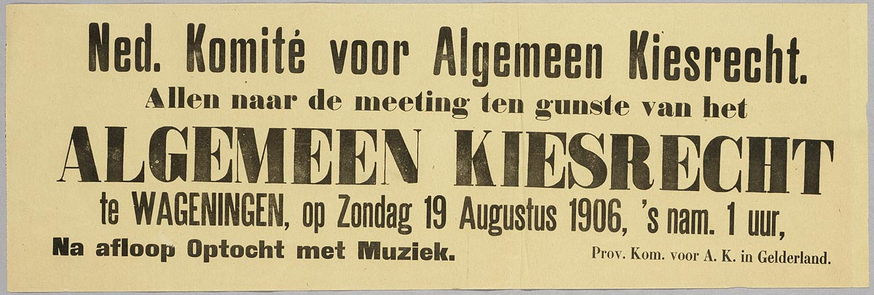**Kiesrecht**Iedere Nederlander van achttien jaar of ouder heeft kiesrecht. Kiesrecht betekent dat je jouw ideeën en wensen over de samenleving duidelijk kunt maken door te stemmen bij verkiezingen.   
Ook kun je je verkiesbaar stellen, zodat andere mensen op jou kunnen stemmen tijdens verkiezingen. Het kies recht is een belangrijk onderdeel van de democratie in Nederland. Je kunt in Nederland gebruik maken van het passief kiesrecht en het actief kiesrecht.

***Passief kiesrecht***Het passief kiesrecht is het recht om te worden gekozen als volksvertegenwoordiger. Elke Nederlander van achttien jaar of ouder heeft passief kiesrecht.Een burger die gebruik wil maken van het passief kiesrecht kan zich aansluiten bij een bestaande politieke partij. Leden van een politieke partij kunnen zich kandidaat stellen voor de verkiezingen. Zij komen dan op de kandidatenlijst van die partij. Als een kandidaat genoeg stemmen krijgt bij de verkiezingen, komt hij in de gemeenteraad, in de Provinciale Staten of in de Tweede Kamer.

***Actief kiesrecht***

Het recht om een stem uit te brengen bij de verkiezingen heet het actief kiesrecht. Alle mensen van achttien jaar en ouder die de Nederlandse nationaliteit hebben, hebben het actief kiesrecht.

In het verkiezingsprogramma van een politieke partij kun je de standpunten van de partij lezen. Hierin staat hoe die partij denkt over belangrijke maatschappelijke onderwerpen en welke plannen de partij heeft om bepaalde problemen in de samenleving op te lossen. Zo kun je de partij kiezen waarvan de standpunten het beste aansluiten bij jouw eigen opvattingen.

**Verkiezingen**

In Nederland worden verschillende verkiezingen gehouden. Er zijn verkiezingen voor:

- de gemeenteraad: de volksvertegenwoordigers in de gemeente;

- de Provinciale Staten: de volksvertegenwoordigers in de provincie;

- de Tweede Kamer: de volksvertegenwoordigers in de landelijke politiek;

- het Europese Parlement: de volksvertegenwoordigers in de Europese Unie.

[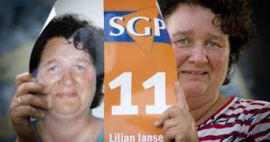](https://www.google.nl/search?biw=1366&bih=673&tbm=isch&q=verkiesbaar+stellen&revid=1251868748)Bij de landelijke verkiezingen kies je de leden van de Tweede Kamer. De Tweede Kamer bestaat uit 1 50 volksvertegenwoordigers. De meeste Tweede Kamerleden horen bij een politieke partij. Tijdens de verkiezingen voor de Tweede Kamer mogen alle kiesgerechtigde Nederlanders een stem uitbrengen op de kandidaat van hun keuze. Ze kiezen dan de persoon die hun mag vertegenwoordigen in de landelijke politiek.

|  |  |
| --- | --- |
| Begrippen | Betekenis |
| Actief kiesrecht | Het recht om een stem uit te brengen bij de verkiezingen. |
| Kiesrecht | Het recht om te stemmen bij verkiezingen. |
| Lijsttrekker | De aanvoerder van een politieke partij tijdens de verkiezingen. |
| Passief kiesrecht | Het recht om gekozen te worden als volksvertegenwoordiger. |
| Verkiezingscampagne | De periode in aanloop van de verkiezingen waarin politieke partijen proberen zo veel mogelijk kiezers voor zich te winnen. |
| Verkiezingsprogramma | Een overzicht van de standpunten van een politieke partij die aan de verkiezingen meedoet. |
| Voorkeurstem | Een stem op iemand anders dan de lijsttrekker van een politieke partij. |
| Zwevende kiezer | Een kiezer die geen vaste voorkeur heeft voor een politieke partij en pas tijdens de verkiezingscampagne beslist op welke partij hij stemt. |